Poziv za učešće u konsultacijama za mlade u okviru platforme
“Dijalog za mlade”, Ugljevik

Pozivaju se predstavnici/e omladinskih organizacija i organizacija koje se bave pitanjima mladih sa područja Opštine Ugljevik, srednjoškolci, studenti, aktivisti i volonteri u zajednici spremni za unapređenje kvaliteta života lokalne zajednice da učestvuju u konsultacijama koje se organizuju u okviru platforme “Dijalog za mlade”,
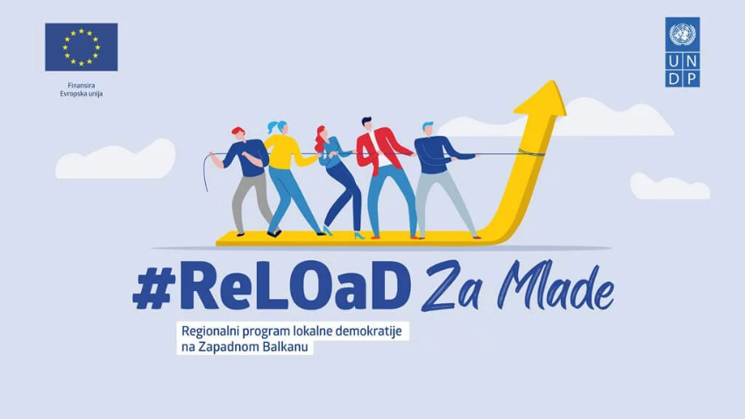
u ponedeljak, 6. marta, 2023. godine sa početkom u 15:00h u Plavoj sali Centra za kulturu ,,Filip Višnjić“, Ugljevik

Svi zainteresovani se trebaju prijaviti putem linka:
https://rb.gy/olw69g
ili

Nakon održanih konsultacija u okviru platforme „Dijalog za mlade“ odredit će se prioritetne oblasti i teme podrške mladima te će se uskladiti sa strateškim ciljevima razvoja Opštine Ugljevik. Nakon što se potvrde prioritetne oblasti i teme u mjesecu martu 2023. godine će biti objavljen javni poziv za podršku omladinskim projektima na području Opštine Ugljevik. Kroz ovaj javni poziv će oganizacije civilnog društva koje imaju iskustva u provedbi projekata za mlade imati priliku predložiti za finansiranje i sprovedbu one inicijative koje su prioritizirane u okviru konsultacija, te one za koje procijene da će moći ohrabriti i angažovati mlade za učešće u životu lokalne zajednice.

Dijalog za mlade je platforma / prostor u okviru kojeg mladi ljudi imaju mogućnost da identifikuju potrebe, probleme i neiskorištene potencijale, te istovremeno ponude inicijative ili rješenja za unapređenje kvalitete vlastitog života i života lokalne zajednice. Ovakav način angažmana mladih direktno utiče na povećanje njihovog učešća u procesima donošenja odluka na lokalnom nivou, osnažuje ih i osigurava da se u punom kapacitetu iskoristi njihov potencijal. U okviru Dijaloga organizovati će se konsutacije sa mladima za identifikaciju pitanja ali i odgovora od vitalnog značaja za njih u lokalnim zajednicama, te će ih ohrabriti da učestvuju u društvenom životu zajednice i bliže sarađuju sa lokalnim vlastima.

Dijalog za mlade je konsultativni mehanizam za uključivanje mladih u život zajednice. Organizuje se u okviru Regionalnog programa lokalne demokratije na Zapadnom Balkanu 2 – ReLOaD2, kojeg finansira Europska unija, a sprovodi Razvojni program Ujedinjenih nacija u Bosni i Hercegovini (UNDP) u partnerstvu sa Opštinom Ugljevik.

